任务申请部门 | 服务运营部 |  | 申请人 |  | 杨浩
任务提出时间 | 2019年6月21日 |  | 要求完成时间 |  | 2019年6月26日
客户姓名/职务 | 薛亮亮 |  | 联系电话 |  | 17703589621
费用归属 |  |  | 合同名称 |  | 山西省环境监控中心省监控平台系统第三方运维国发平台2019年度运行维护合同
任务名称 | 吕梁市山西报表（综合分析统计系统） 超标立案模块日数据修改需求
工作要求 | 需求背景  吕梁市山西报表（综合分析统计系统） 超标立案模块 统计超标日数据 之前是通过取企业上传日数据作为数据基准的，现在需要与山西省规定的日数据取自小时数据汇总的要求保持一致，故超标立案模块日数据的取值（计算方式）需要修改，麻烦尽快处理  工作要求  超标立案模块日数据的取值（计算方式）需要与统计报表的日均值保持一致  详细说明  以下为当前山西报表中 水类型的日数据不一致示例：  在污染源监控中 氨氮 日数据为15.546（企业端上传的日数据）  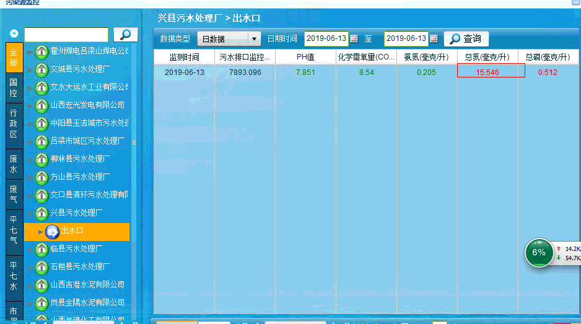  统计报表中 该排口 6月13日 总氮日均值为 14.972858  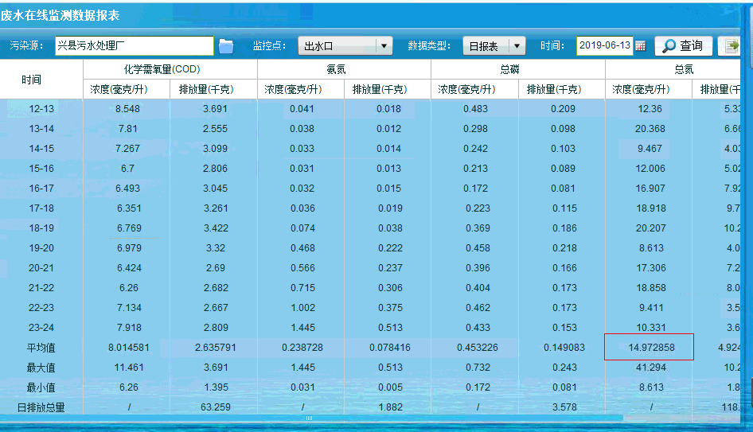  而在山西报表 超标立案模块中 6月13日的日数据为15.546 而不是14.973 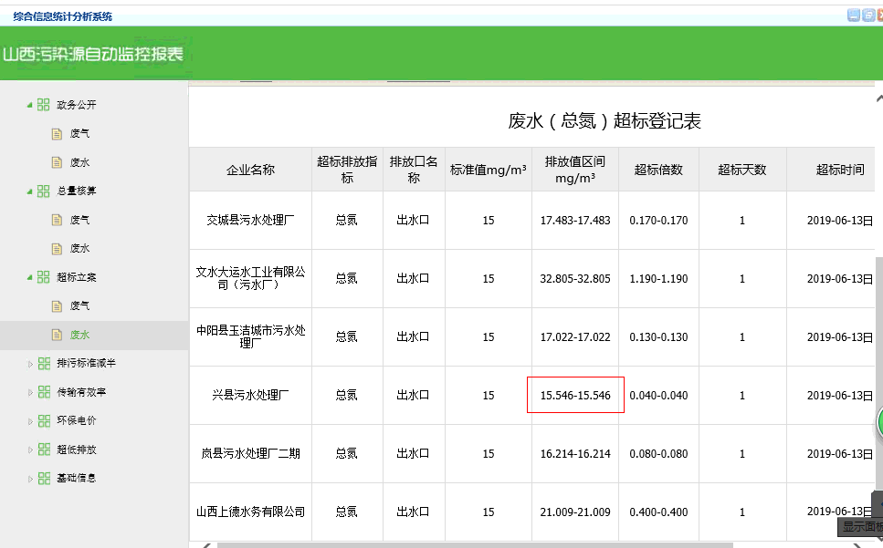  气类型的日数据也有类似情况  如图示企业 6月14日的日均值应该是2.237705 超标立案模块里是19.671  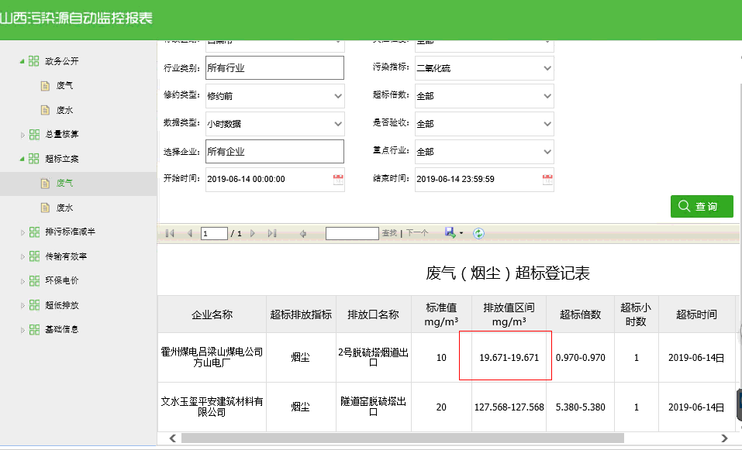  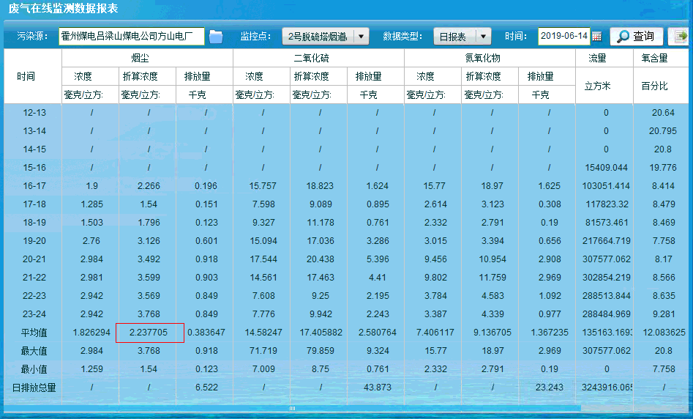  平台登录地址：http://10.126.120.10:8080/jointframe/app/AppMain!index.page  平台用户名 ll_xll 密码 2020  定制传输有效率地址  http://10.126.120.10:81/TransferRateWebSite/DataValidTransferRateByArea.aspx  应用服务器：10.126.120.10 远程端口 25513 服务器密码 Llshbj@！@#￥%……&*（）-0123456789  数据库服务器：10.126.120.13 远程端口25512 服务器密码 Llshbj@！@#￥%……&*（）-1234567890  Sa密码：Llhbj@139.com  申请部门负责人审批：
实施部门  审批 | 签名/时间：
实施人 | 责 | 工作量 |  |  |  | 完成时间 | 年 月 日
完成情况确认 | 实施部门确认： 申请人确认：
评价 | □优秀（5分）□满意（4分）□一般（3分）□较差（2分）□很差（1分）  若任务单实施过程优秀、较差或很差，请给出原因：  签名/时间：
特殊情况说明：

